Преподаватель Шабалина Л.Р.

учебная дисциплина | Элективный курс сольфеджио и гармонии
для специальности | 53.02.03 Инструментальное исполнительство  Фортепиано
Дата занятия: | 14. 04. 2020 (Ф4)

Тема: Альтерированные аккорды в тональности и от звука. Ритмические упражнения. Ритмический диктант
- Спеть Качалина Н. Сольфеджио, вып. 1 М., 2005 № 166, 167
- Определить, разрешить как аккорды альтерированной субдоминанты, двойной доминанты, спеть, сыграть:
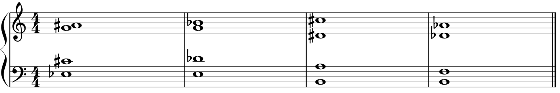
- Гармонизовать мелодию:
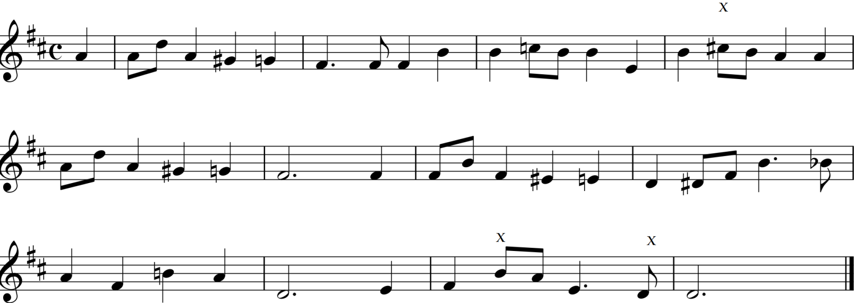

Учебные материалы:
- Абызова Е.Н. Гармония: Учебник.- М.: Музыка, 1996 с. 228-249; 313-322
- Дубовский И., Евсеев С.. Способин И., Соколов В. Учебник гармонии.- М.: Музыка, 1999 с. 306-311
- Качалина Н. Сольфеджио, вып. 1 М., 2005

Внеаудиторная работа студентов, домашнее задание (2 часа)
1. Спеть: Островский А., Соловьев С., Шокин В.. М: Классика-XXI, 2008 № 204, 206
2. Аудиодиктант (аудиофайл прилагается)
3. Определить, разрешить как аккорды альтерированной доминанты, спеть, сыграть:
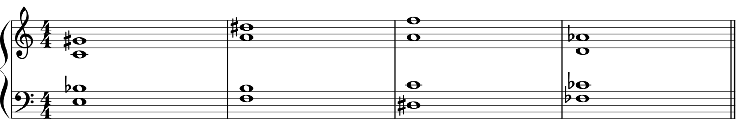

Подготовить до 16.00 21.04.2020

Способ передачи: дистанционно, через социальную сеть «В контакте» или старосту группы на электронную почту shabalina. ludmila@gmail.com.

